注册：SNJB0102
气 象 信 息 快 报
陕西省气象灾害应急指挥部办公室
陕西省气象局
2025年 第266期 2025年9月23日07时

昨日关中陕南中到大雨 汉中安康商洛等地227站暴雨
9月20日我省出现秋汛以来第四轮大范围降雨过程，关中东部、陕南多地累计降水超过50毫米，汉中南部、安康西南部、商洛西部局地超过100毫米，最大镇巴巴山163.8毫米。昨日至今晨关中、陕南普降中到大雨，汉中、安康、商洛等地227站暴雨。
1.过程以来70小时降水实况
9月20日08时—23日06时全省共有111个区县2746个监测站出现降水（图1、表1），其中48站累计降水超过100毫米，820站超过50毫米，最大镇巴巴山163.8毫米；西安城区最大59.4毫米（灞桥鲸鱼沟）。各市最大降水量(毫米)：榆林子洲16.3，延安黄龙58.5，铜川印台57.0，咸阳三原81.3，宝鸡岐山55.2，西安蓝田77.6，渭南华阴97.4，汉中镇巴163.8，安康紫阳145.1，商洛镇安113.4，杨凌31.2。
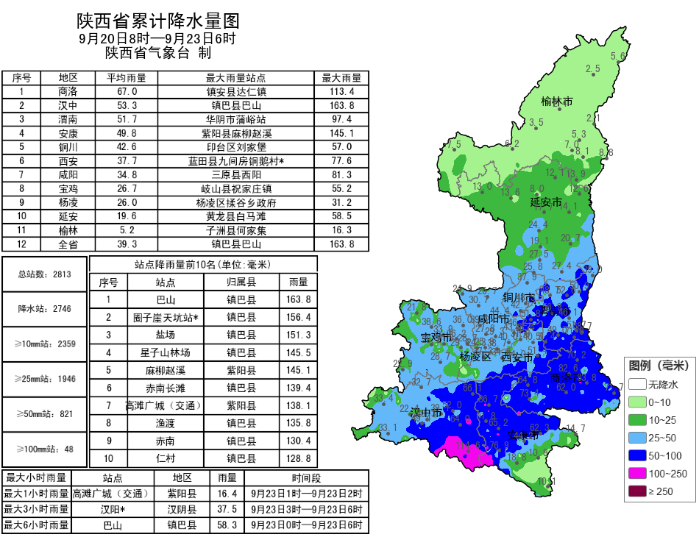
图1 9月20日08时—23日06时全省降水量分布图
表1 9月20日08时—23日06时全省累计降水量≥110毫米监测站
序号 | 区县 | 站名 | 降水 | 序号 | 区县 | 站名 | 降水
1 | 镇巴县 | 巴山 | 163.8 | 2 | 镇巴县 | 圈子崖天坑站* | 156.4
3 | 镇巴县 | 盐场 | 151.3 | 4 | 镇巴县 | 星子山林场 | 145.5
5 | 紫阳县 | 麻柳赵溪 | 145.1 | 6 | 镇巴县 | 赤南长滩 | 139.4
7 | 紫阳县 | 高滩广城（交通） | 138.1 | 8 | 镇巴县 | 渔渡 | 135.8
9 | 镇巴县 | 赤南 | 130.4 | 10 | 镇巴县 | 仁村 | 128.8
11 | 紫阳县 | 麻柳 | 127.6 | 12 | 镇巴县 | 永乐 | 125.2
13 | 紫阳县 | 瓦庙 | 124.1 | 14 | 紫阳县 | 联合* | 123.9
15 | 镇巴县 | 黎坝 | 123.3 | 16 | 镇巴县 | 大池 | 122.8
17 | 紫阳县 | 绕溪 | 121.5 | 18 | 紫阳县 | 高滩天桥 | 118.4
19 | 西乡县 | 龙池村 | 118.4 | 20 | 镇巴县 | 观音 | 117.1
21 | 西乡县 | 古城 | 115.8 | 22 | 紫阳县 | 广城* | 115.7
23 | 镇巴县 | 长店子 | 114.7 | 24 | 镇巴县 | 镇巴 | 114.6
25 | 镇安县 | 达仁镇 | 113.4 | 26 | 紫阳县 | 毛坝 | 112.9
27 | 西乡县 | 五间房 | 112.8 | 28 | 镇巴县 | 田坝 | 112.7
29 | 紫阳县 | 焕古春堰 | 112.6 | 30 | 紫阳县 | 汉王擂鼓台* | 112.6
31 | 汉阴县 | 汉阳* | 110.9 | 32 | 镇巴县 | 简池 | 110.0
2.近24小时天气实况
9月22日06时—23日06时全省共有111个区县2616个监测站出现降水（图2、表2），其中227站暴雨、548站大雨，最大镇巴星子山林场81.8毫米；西安城区最大37.4毫米（灞桥鲸鱼沟）。各市最大降水量(毫米)：榆林定边2.4，延安黄龙10.9，铜川宜君14.4，咸阳旬邑19.3，宝鸡太白23.6，西安蓝田55.9，渭南华阴48.6，汉中镇巴81.8，安康汉阴76.3，商洛镇安69.8，杨凌8.0。
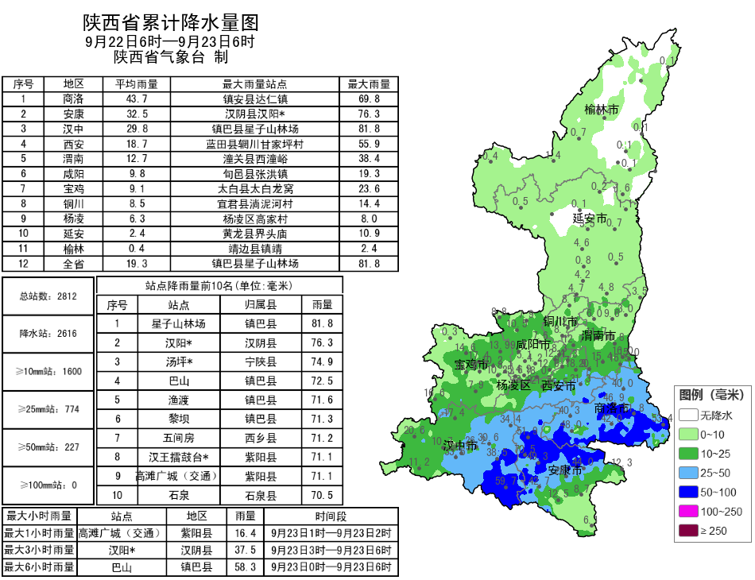
图2 9月22日06时—23日06时全省降水量分布图
表2 9月22日06时—23日06时全省累计降水量≥65毫米监测站
序号 | 区县 | 站名 | 降水 | 序号 | 区县 | 站名 | 降水
1 | 镇巴县 | 星子山林场 | 81.8 | 2 | 汉阴县 | 汉阳* | 76.3
3 | 宁陕县 | 汤坪* | 74.9 | 4 | 镇巴县 | 巴山 | 72.5
5 | 镇巴县 | 渔渡 | 71.6 | 6 | 镇巴县 | 黎坝 | 71.3
7 | 西乡县 | 五间房 | 71.2 | 8 | 紫阳县 | 高滩广城（交通） | 71.1
9 | 紫阳县 | 汉王擂鼓台* | 71.1 | 10 | 石泉县 | 石泉 | 70.5
11 | 镇安县 | 达仁镇 | 69.8 | 12 | 镇巴县 | 仁村 | 67.9
13 | 西乡县 | 古城 | 67.6 | 14 | 山阳县 | 色河铺镇* | 67.2
15 | 紫阳县 | 焕古春堰 | 66.7 | 16 | 汉滨区 | 沙坝 | 66.6
17 | 镇巴县 | 圈子崖天坑站* | 66.1 | 18 | 丹凤县 | 商镇 | 65.1
昨日全省最高气温10～21℃，最高略阳20.6℃，西安站15.9℃。昨日陕北西部、关中南部共48站出现6级（10.8～13.8米/秒）及以上阵风，最大留坝县西岭站17.0米/秒（7级）。昨日至今晨，华山出现特强浓雾，宜君、麟游、榆林、渭南出现强浓雾。
3.预警信息发布：昨日至今晨全省共发布暴雨黄/蓝色预警信号25期，大风蓝色预警信号1期，大雾黄色预警信号11期。省气象局联合省水利、自然资源、交通、交警、文旅部门发布气象风险预警4期。

预计今天白天我省大部分地方降水逐渐结束 明天清晨有雾
预计今天白天：陕北、关中、陕南西部阴天转多云，陕南东部阴天间多云。陕北东部及南部、关中西部部分地方有分散性小雨或阵雨（0.1～1毫米），关中东部、陕南大部有小到中雨（0.1～15毫米），汉中东部局地、安康南部、商洛南部局地有大雨（15～20毫米）。陕北北部部分地方有4级（5.5～7.9米/秒）左右偏北风。今天晚上：陕北北部晴天间多云，陕北南部、关中、陕南大部多云间晴天。陕南东部局地有小雨或阵雨（0.1～1毫米）转多云（图3）。清晨陕北南部部分、关中北部及东部部分、陕南部分地方有雾。
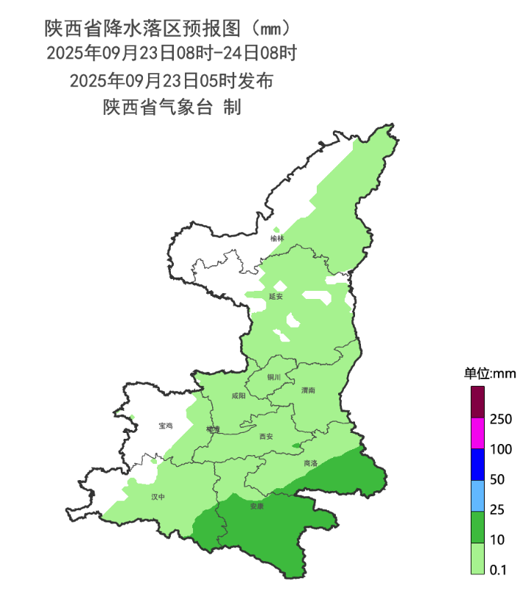
图3 9月23日08时-24日08时全省降水预报图
24日:全省多云转晴天，清晨陕北南部部分、关中北部及东部部分、陕南部分地方有雾。25日：全省晴天间多云，陕北、关中北部有4级（5.5～7.9米/秒）左右东南风。26日：陕北晴天转多云，关中、陕南多云间阴天，大部有分散性小雨或阵雨。27日：全省多云间阴天，关中西部、陕南大部有小雨。28日：陕北多云间晴天，关中、陕南阴天，大部分地方有小到中雨，陕南南部部分地方大雨。29日：陕北、关中多云间晴天，陕南阴天转多云。30日：全省多云间晴天。10月1日：陕北晴天转多云，关中、陕南多云转阴天。10月2日：全省多云间晴天。后期天气趋势（10月3日-6日）：全省大部以阴天到多云天气为主、部分地方有降水。
主要城市天气预报
城市 | 今天白天 | 今天夜里 | 24h气温 | 24h—48h |  | 48h—72h
 |  |  |  | 天气 | 气温 | 天气 | 气温
西安 | 小雨转多云 | 晴天 | 12～20℃ | 晴天 | 12～25℃ | 晴天 | 13～26℃
榆林 | 晴天 | 晴天 | 8～21℃ | 晴天 | 8～22℃ | 多云转阴天 | 10～23℃
延安 | 多云 | 多云 | 9～19℃ | 多云转晴天 | 9～22℃ | 多云转晴天 | 8～23℃
宝鸡 | 多云 | 晴天 | 12～25℃ | 晴天 | 13～25℃ | 多云转晴天 | 13～23℃
咸阳 | 小雨转多云 | 多云 | 11～21℃ | 多云转晴天 | 11～24℃ | 晴天 | 13～24℃
渭南 | 小雨转多云 | 晴天 | 12～19℃ | 晴天 | 12～23℃ | 晴天 | 10～23℃
铜川 | 多云 | 多云 | 11～19℃ | 多云转晴天 | 11～23℃ | 晴天 | 12～24℃
杨凌 | 多云 | 晴天 | 11～22℃ | 晴天 | 12～24℃ | 晴天 | 12～24℃
汉中 | 小雨转多云 | 晴天 | 13～22℃ | 多云转晴天 | 13～25℃ | 晴天 | 11～26℃
安康 | 中雨 | 阴天 | 16～19℃ | 阴天转多云 | 16～26℃ | 晴天转多云 | 13～28℃
商洛 | 小雨 | 多云 | 11～17℃ | 多云转晴天 | 11～26℃ | 晴天 | 11～25℃

9月22日省气象局暴雨应急服务情况
目前，陕西省气象局处于重大气象灾害（暴雨）Ⅲ级应急响应，西安、咸阳、杨凌、商洛处于暴雨Ⅲ级应急状态，宝鸡、铜川、渭南、汉中、安康处于暴雨Ⅳ级应急状态。22日，省气象局向各级防汛责任人、应急联络人、信息员等发布12379短信3.3万人次；通过陕西气象微博微信、抖音的浏览量分别为19万人次、0.5万人次。

报：省委、人大、政府、政协领导同志，省委、人大、政府、政协办公厅。
送：省委宣传部、省委网信办、省发展和改革委员会、省教育厅、省工业和信息化厅、省公安厅、省民政厅、省财政厅、省自然资源厅、省生态环境厅、省住房和城乡建设厅、省交通运输厅、省水利厅、省农业农村厅、省商务厅、省文化和旅游厅、省卫生健康委员会、省应急管理厅、西北能源监管局、省林业局、省广播电视局、省文物局、省人民防空办公室、省邮政管理局、省通信管理局、省军区、武警陕西省总队、省消防救援总队。
制作：姬莉雯 联系电话：81619177 手机：13572997958 邮箱：xyjzh@126.com


